23231/2025 Záměr prodeje části nemovitosti
Město Náchod
Městský úřad Náchod
Č.j. MUNAC132914/2025/SM
PID: MUNAX0175Y3O
Náchod, 21.10.2025

Město Náchod zveřejňuje podle § 39 odst. 1. zákona č. 128/2000 Sb., o obcích (obecní zřízení), ve znění pozdějších předpisů, z á m ě r prodeje části pozemku p. č. 1185/1 (ostatní plocha, neplodná půda) o výměře cca 54 m² v obci a v k.ú. Náchod. Pozemek je zapsán na listu vlastnictví č. 10001 u Katastrálního úřadu pro Královéhradecký kraj, Katastrální pracoviště Náchod.
K tomuto záměru je možné se vyjádřit do 5.11.2025
Jan Birke
starosta města Náchoda

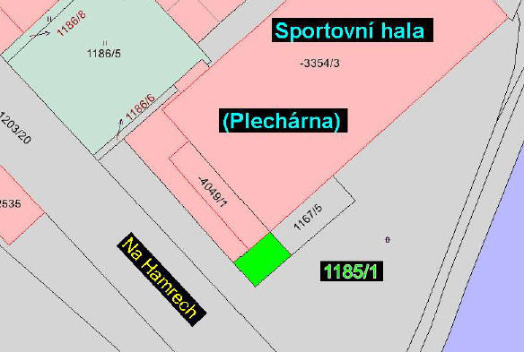

Vyvěšeno na úřední desce dne: 21.10.2025
Sejmuto z úřední desky dne:

